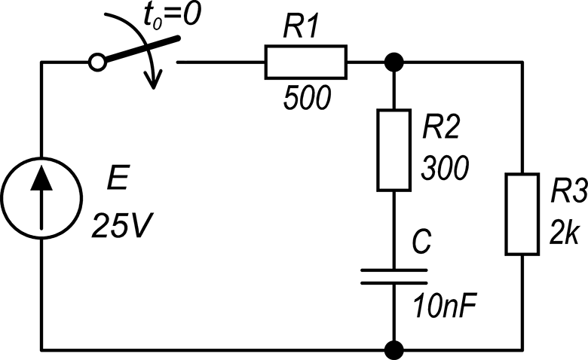
1. variants

Вычисляйте и создавайте графики uC(t) и iC(t) с помощью KM и OM. Рассчитать tpp.

2. variants

Вычисляйте и создавайте графики uC(t) и iC(t) с помощью KM и OM. Рассчитать tpp.

